新 书 推 荐
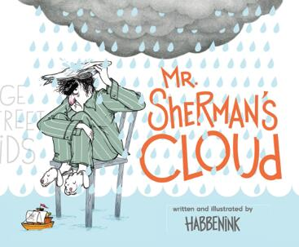
中文书名：《谢尔曼先生的乌云》
英文书名：MR. SHERMAN’S CLOUD
作 者：David Habben
出 版 社：St.Martin’s Press(Page Street Kids)
代理公司：ANA/Yao Zhang
页 数：32页
出版时间：2019年3月
代理地区：中国大陆、台湾
审读资料：电子稿
类 型：儿童绘本

内容简介:
“Rain or shine,
today was going to be
a great day.”
无论晴雨/
今天都该是美好的一天

一个脾气暴躁的先生在这本书里学会了在阴天寻找阳光。

这天早晨，当谢尔曼先生倒着在床边醒来时，他就知道这将是糟糕的一天。起床的时候他心情坏得像是下了一场大雨。这一天还不是一般的差劲，他的头上出现了一片雨云！无论他走到哪里，这一大片阴云都笼罩着他，投下阴暗的黑影，让他被雨水浸透。他的心情和天气都变得越来越糟糕。当他走在街上的时候，头顶的阴云甚至开始淋湿别人。直到谢尔曼先生意外邂逅了一群富有想象力的孩子们，他们帮助谢尔曼先生找到了云彩中的一线希望，点亮了他的一天，将他的从悲观的情绪中拉扯出来，谢尔曼先生也许最终会发现雨天的光明一面。

总是一些细小的事情，就能让糟糕的一天变得好起来。富有表现力的插画艺术和引人入胜的文字创造了一个引人注目、充满有义的故事。小读者们会对谢尔曼先生的沮丧的情绪感同身受，毕竟谁没有糟糕的一天呢！但当被提醒太阳最终会在雨后再次显露出来时，他们的情绪也会跟着振奋起来。

作者简介：

大卫•哈本（David Habben）是一位艺术家和插画家，他为世界各地的儿童书籍、互动活动、服装和画廊创作艺术品，是HABBENINK的创始人。大卫获得了杨百翰大学的学士学位和犹他大学的美术硕士学位。他住在犹他州的盐湖城。他已经为Page Street创作过两本涂色书籍《探险家之旅》和《寻找灯泡窃贼》。

内文插图：
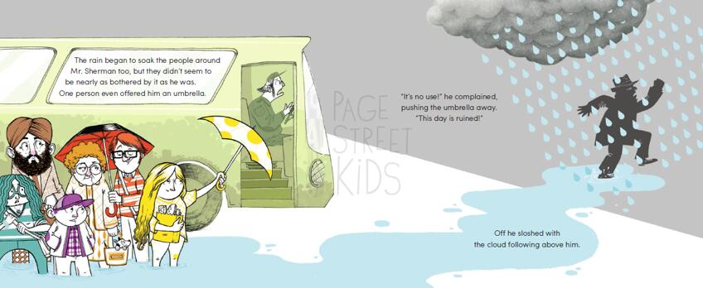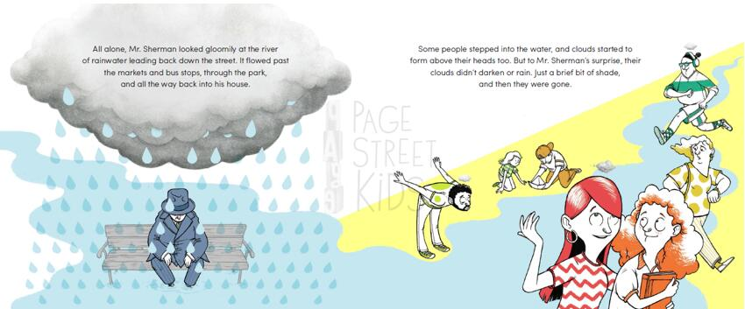
谢谢您的阅读！
请将回馈信息发送至：张瑶（Yao Zhang)
安德鲁﹒纳伯格联合国际有限公司北京代表处
北京市海淀区中关村大街甲59号中国人民大学文化大厦1705室, 邮编：100872
电话：010-82449325
传真：010-82504200
Email: Yao@nurnberg.com.cn
网址：www.nurnberg.com.cn
微博：http://weibo.com/nurnberg
豆瓣小站：http://site.douban.com/110577/
微信订阅号：ANABJ2002

